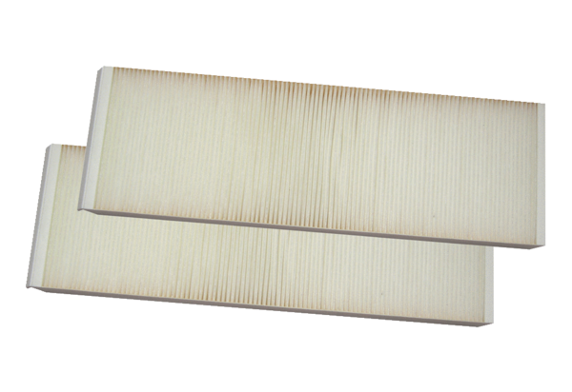Zračni filtar, zamjena WSG 320/470Jedinica za pakiranje: 2 komAsortiman: K
Broj artikla: 0092.0560Proizvođač: MAICO

